**华为特⾊实验-MRS 实验时间：2023.11.12**

**预计时间30min，难度**C:\Users\22058\AppData\Local\Temp\SGPicFaceTpBq\8716\0171AAB4.pngC:\Users\22058\AppData\Local\Temp\SGPicFaceTpBq\8716\0171AAB4.png

**简化版本，字少（主要是为大家做个新的参考，因为网页ui有些变化），需要结合华为特色实验-MRS.pdf里的后续步骤进行。请先熟悉流程，一切准备就绪后再开始进行本实验。**

**进行本实验前，请务必去**[费用中心-总览 (huaweicloud.com)](https://account.huaweicloud.com/usercenter/?agencyId=04743ae1ce9e42eb8de96eedfc24b853&region=cn-southwest-2&locale=zh-cn" \l "/userindex/allview)**修改预警阈值为1，否则本实验操作不当容易出现欠费情况。**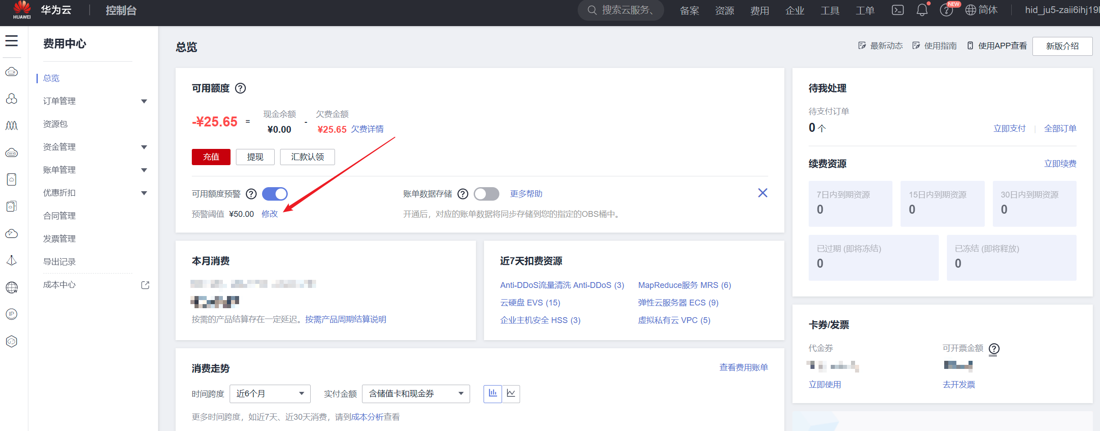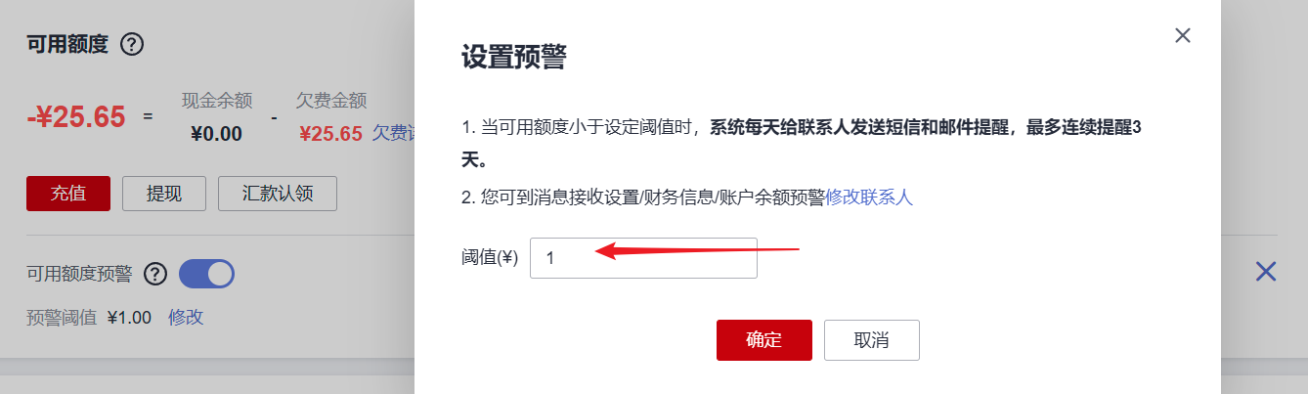

一旦欠费，再补发新的代金券给大家也无法抵扣客户欠费！那就得自己付了！

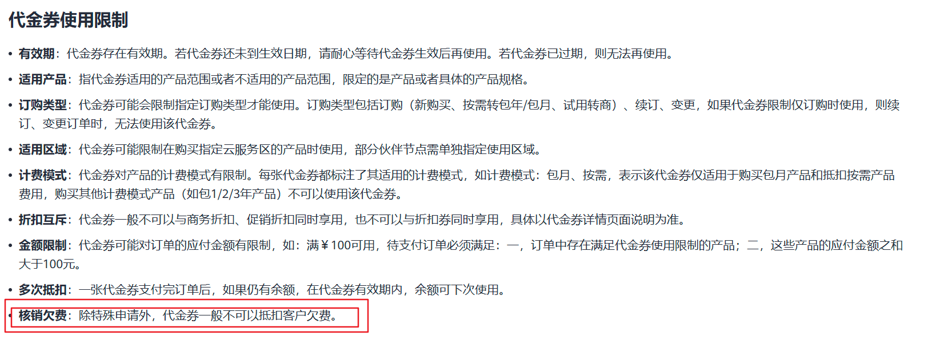

**开始实验，进入**[MapReduce服务-控制台 (huaweicloud.com)](https://console.huaweicloud.com/mrs/?agencyId=04743ae1ce9e42eb8de96eedfc24b853&region=cn-southwest-2&locale=zh-cn#/clusterList/existing)  
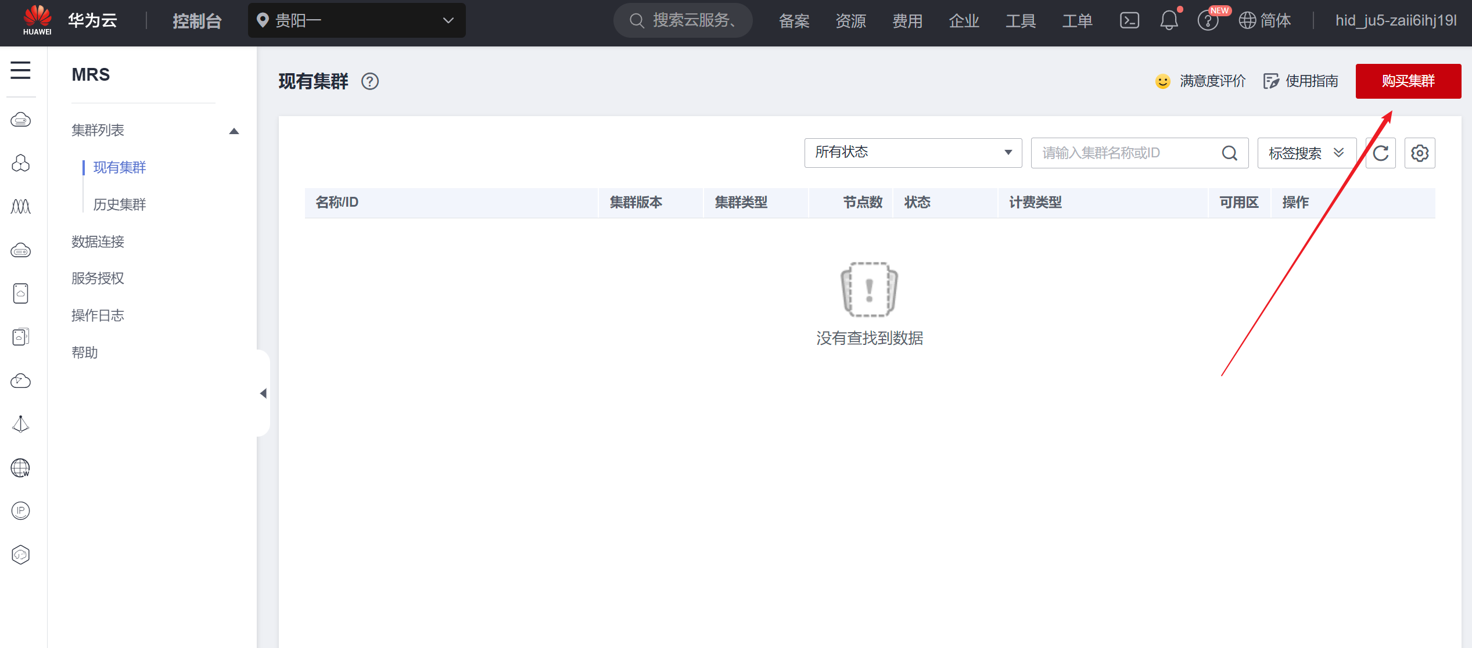

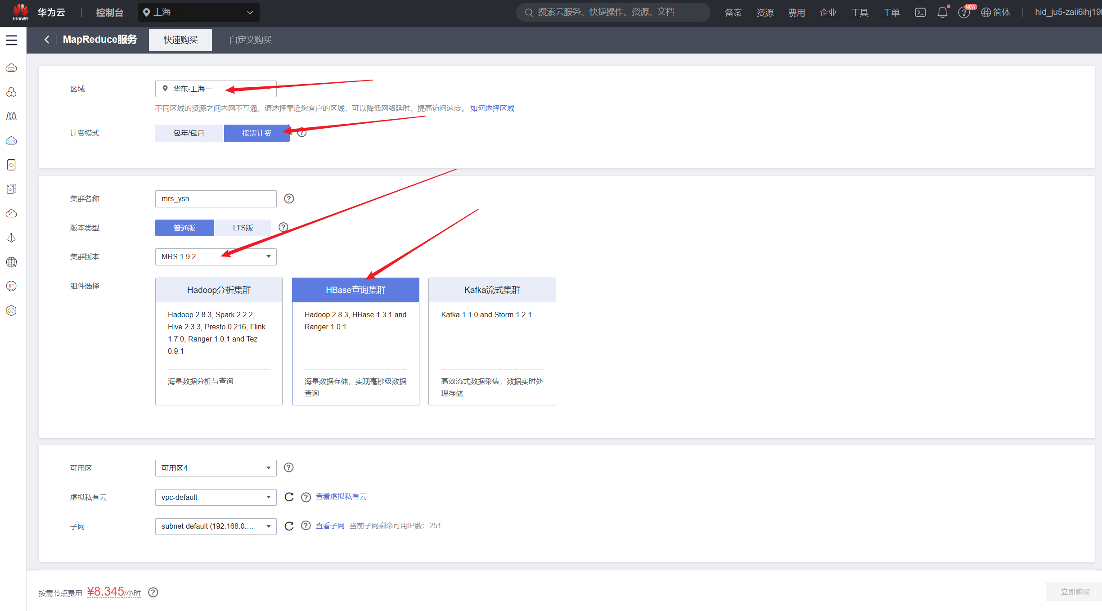

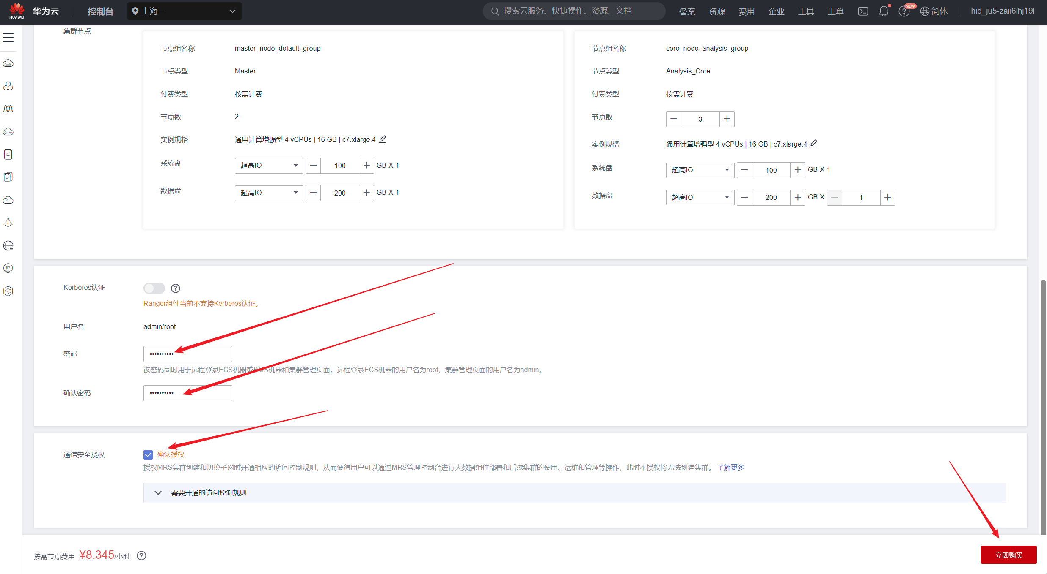

**等待启动，时间会比较长。**

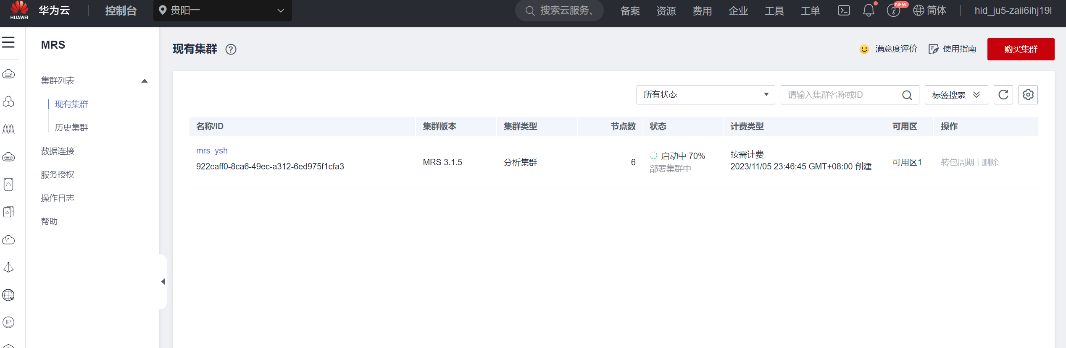

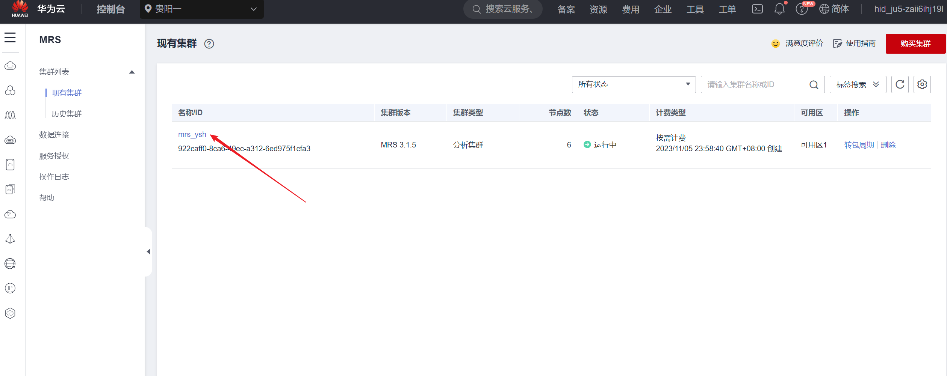

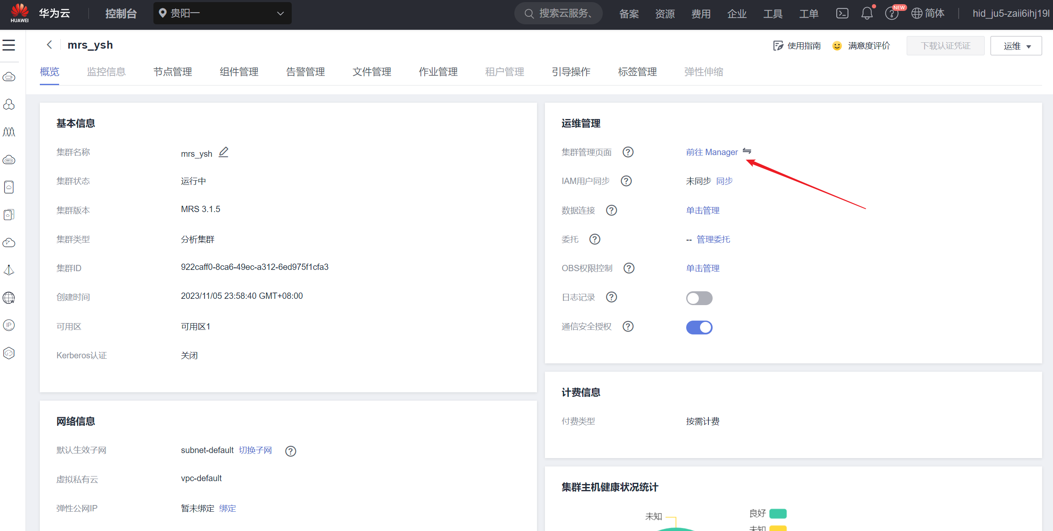

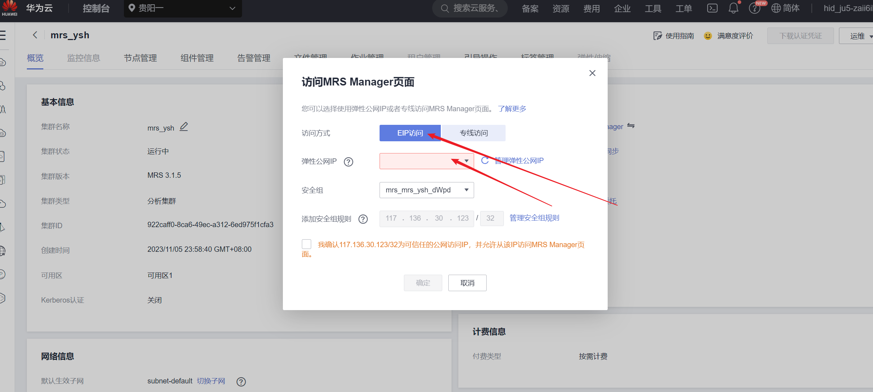

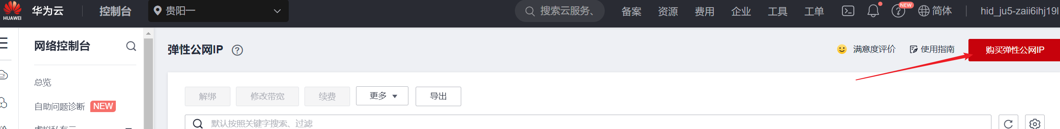

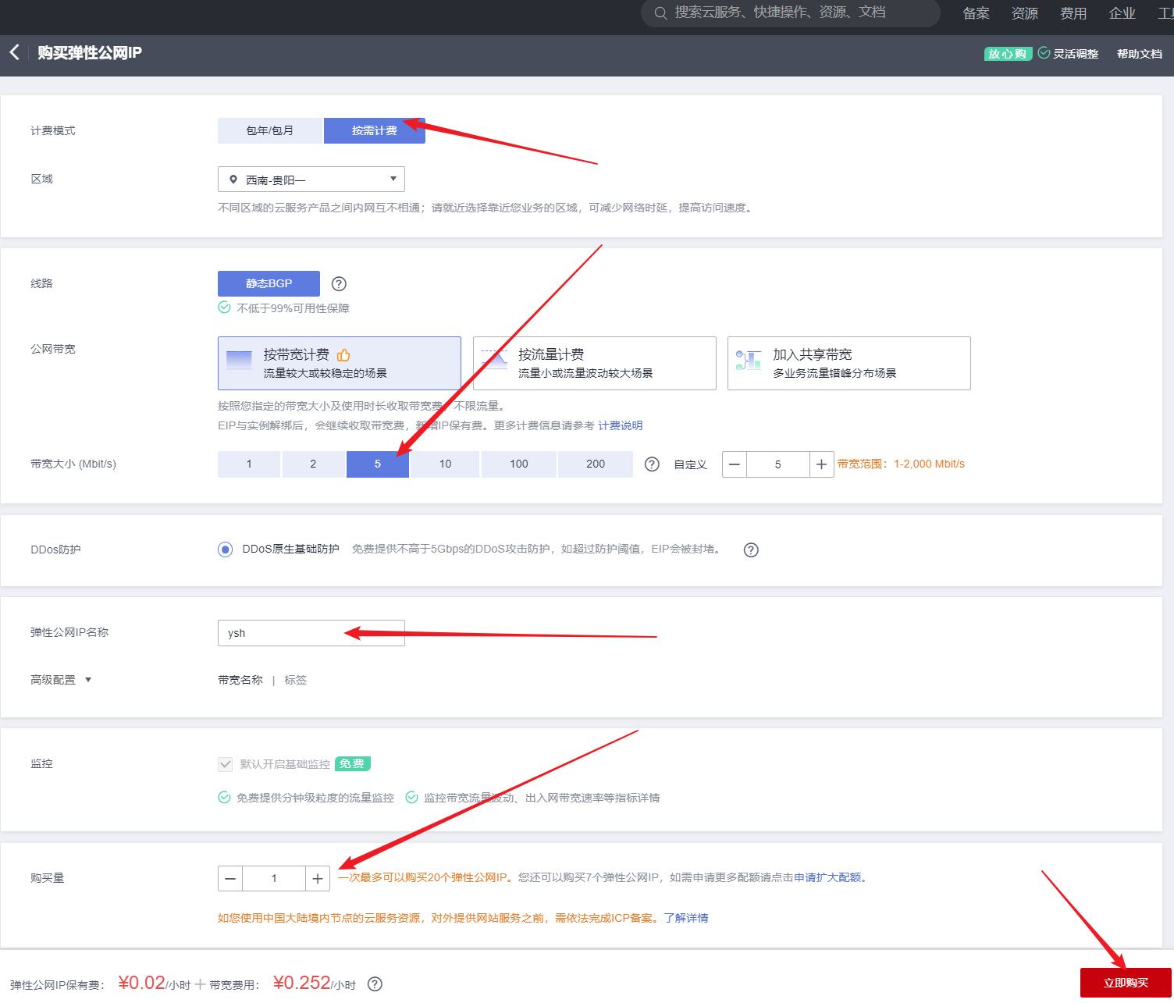

上面这里带宽大小设置为1就够了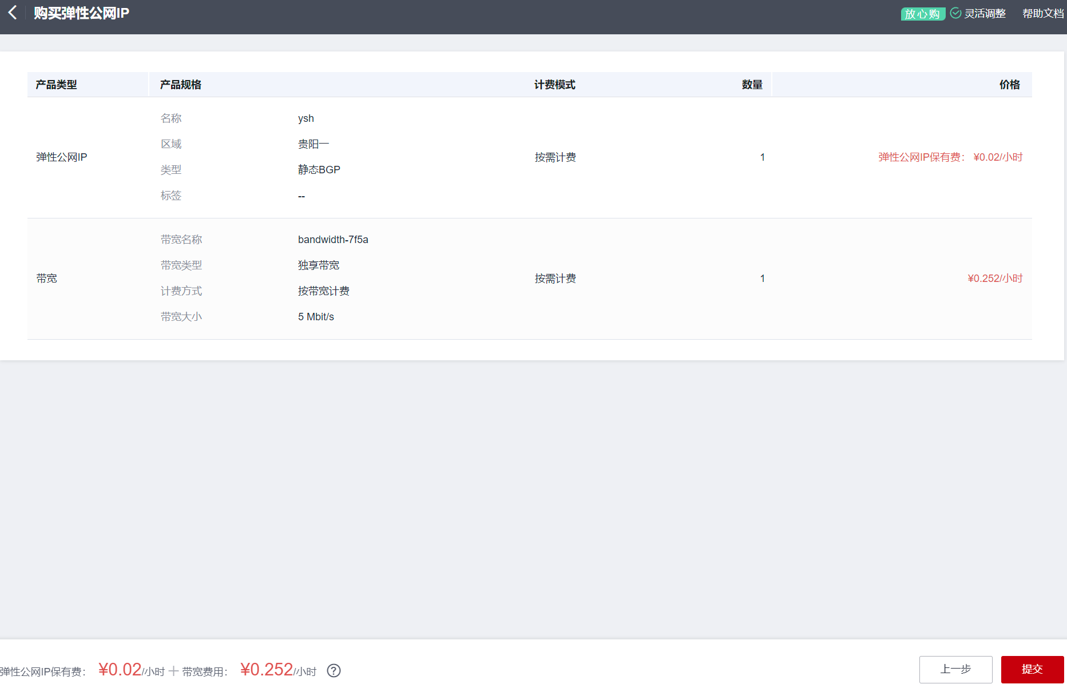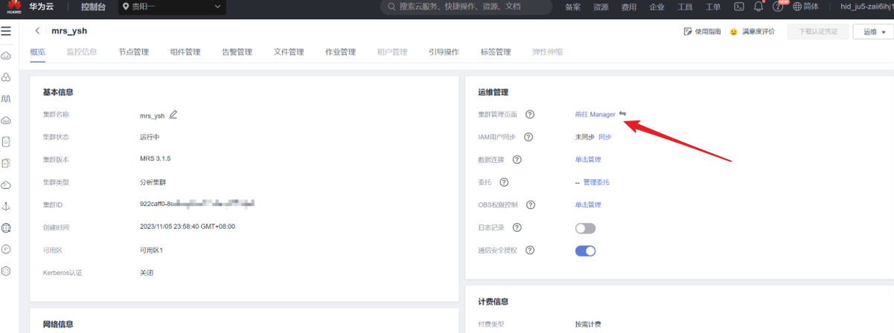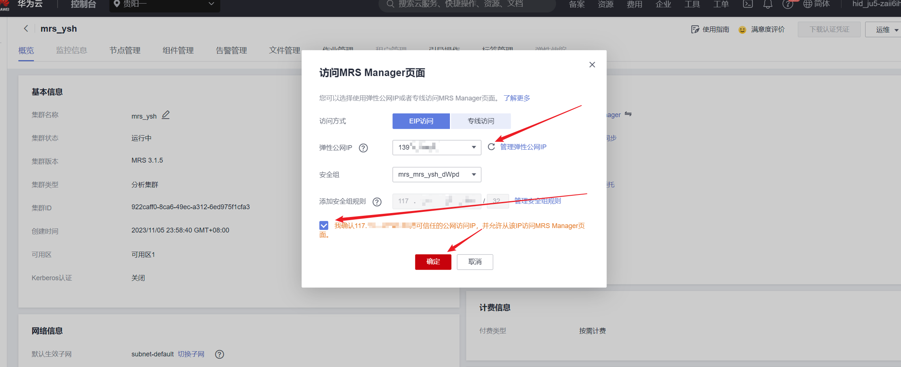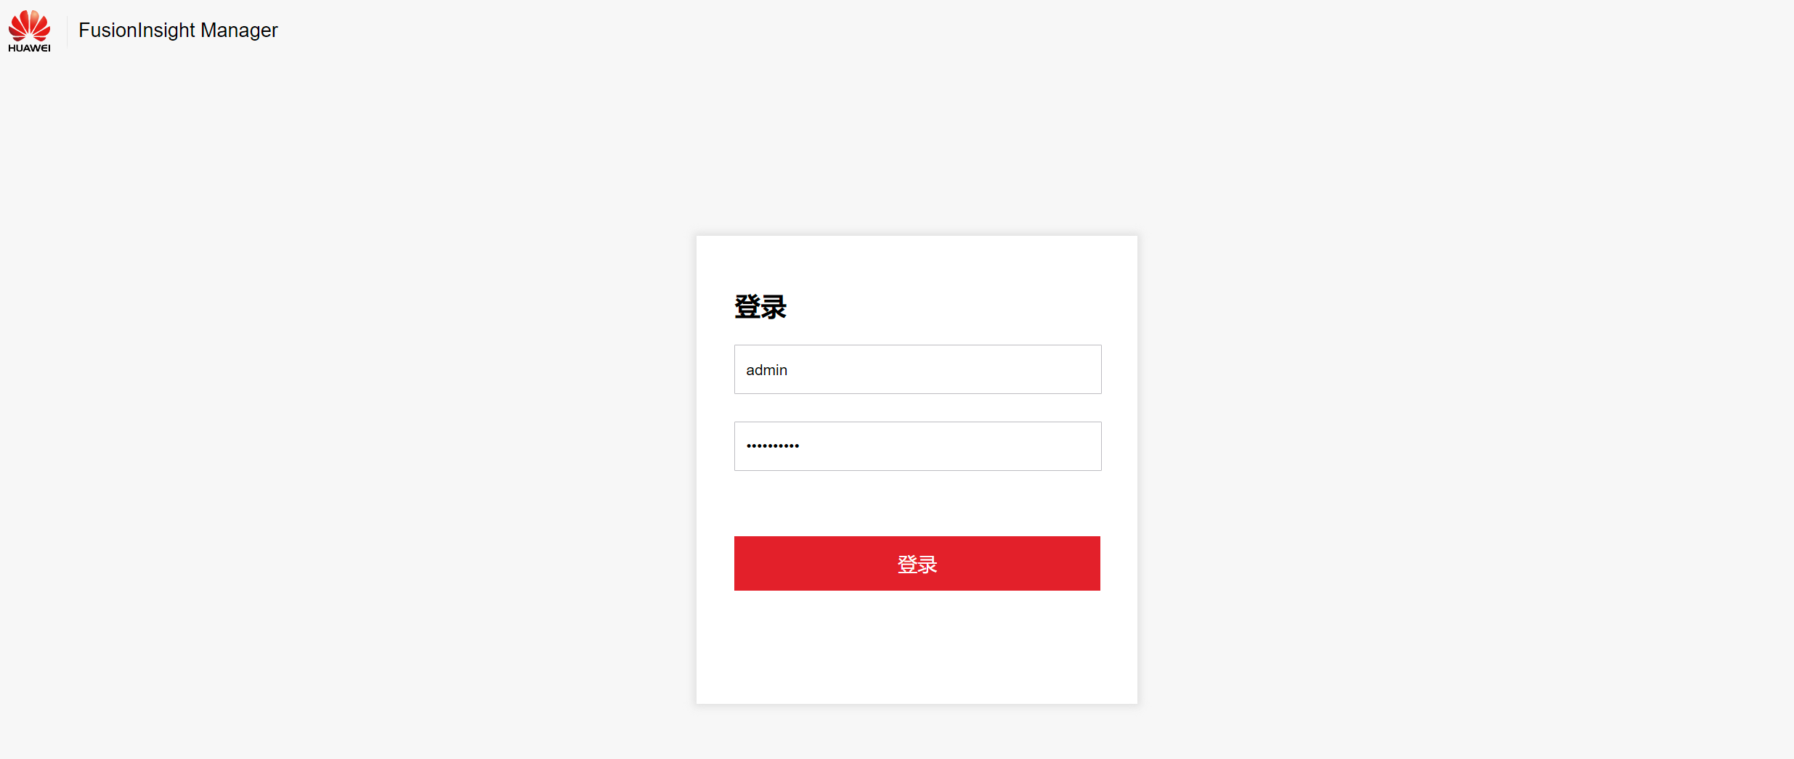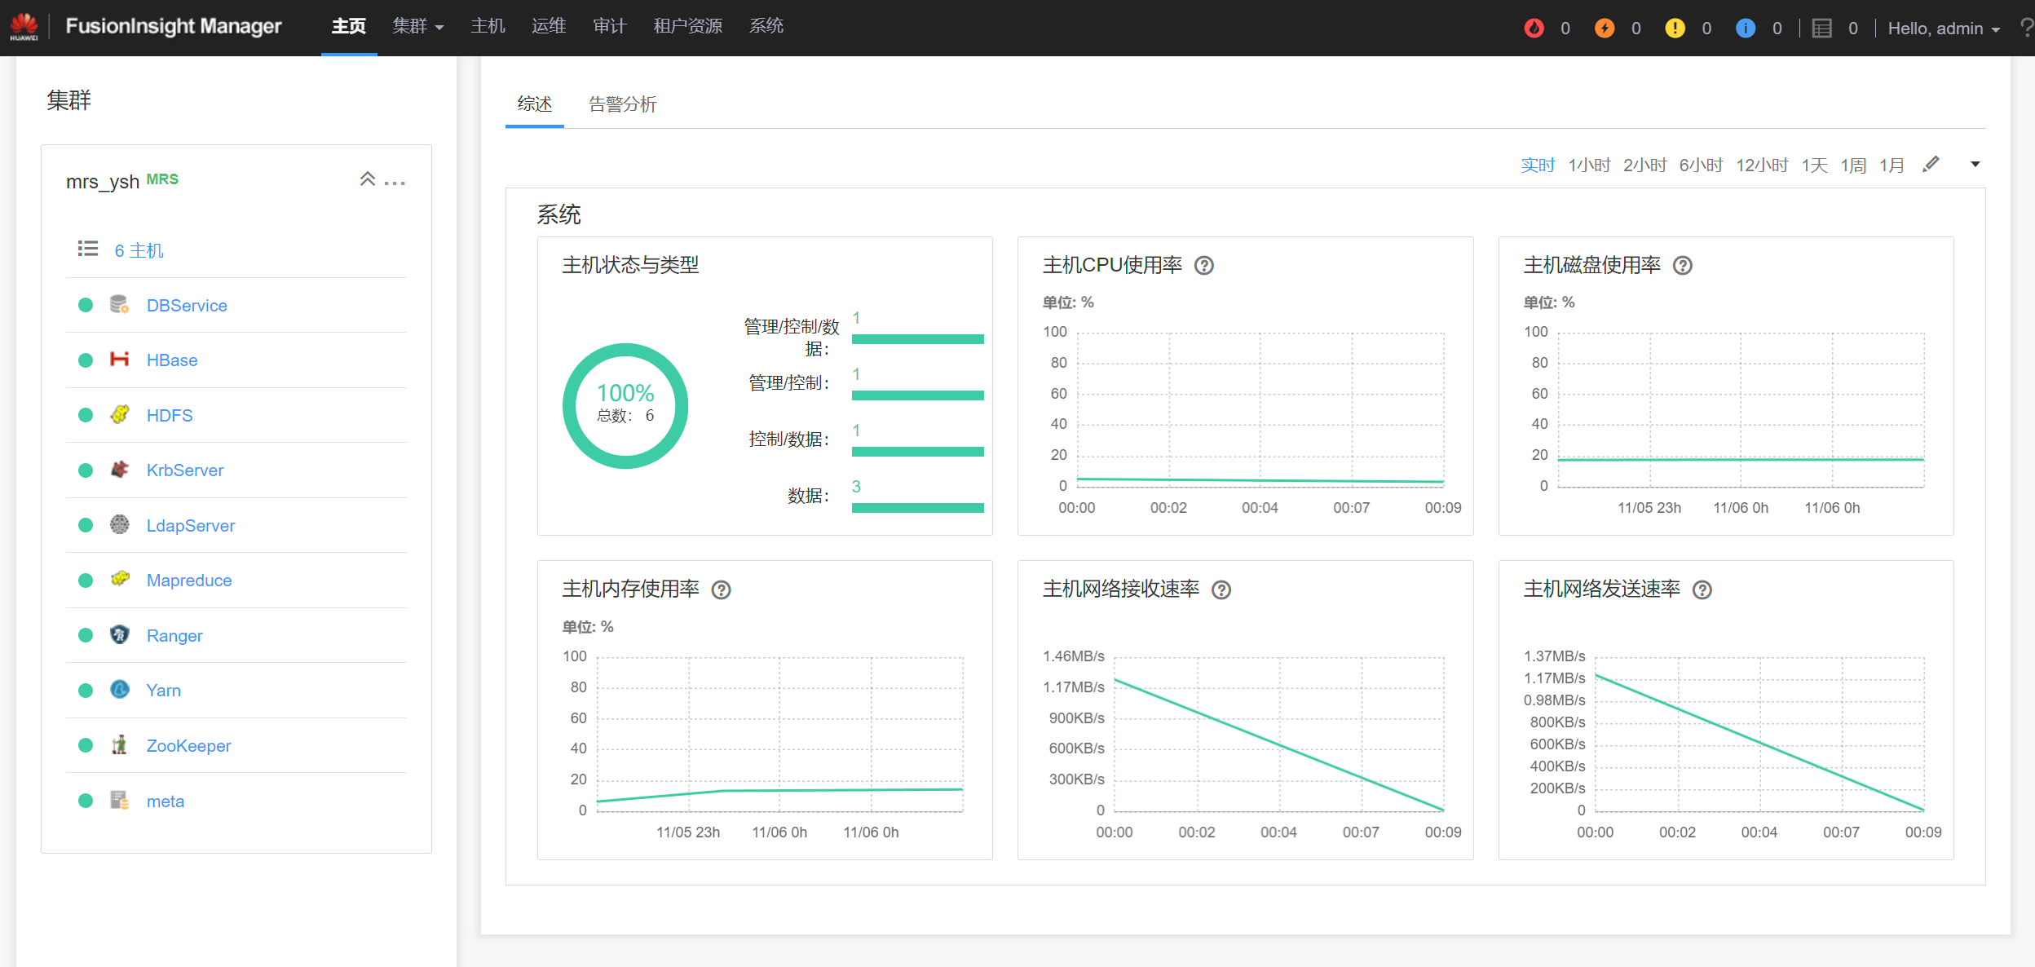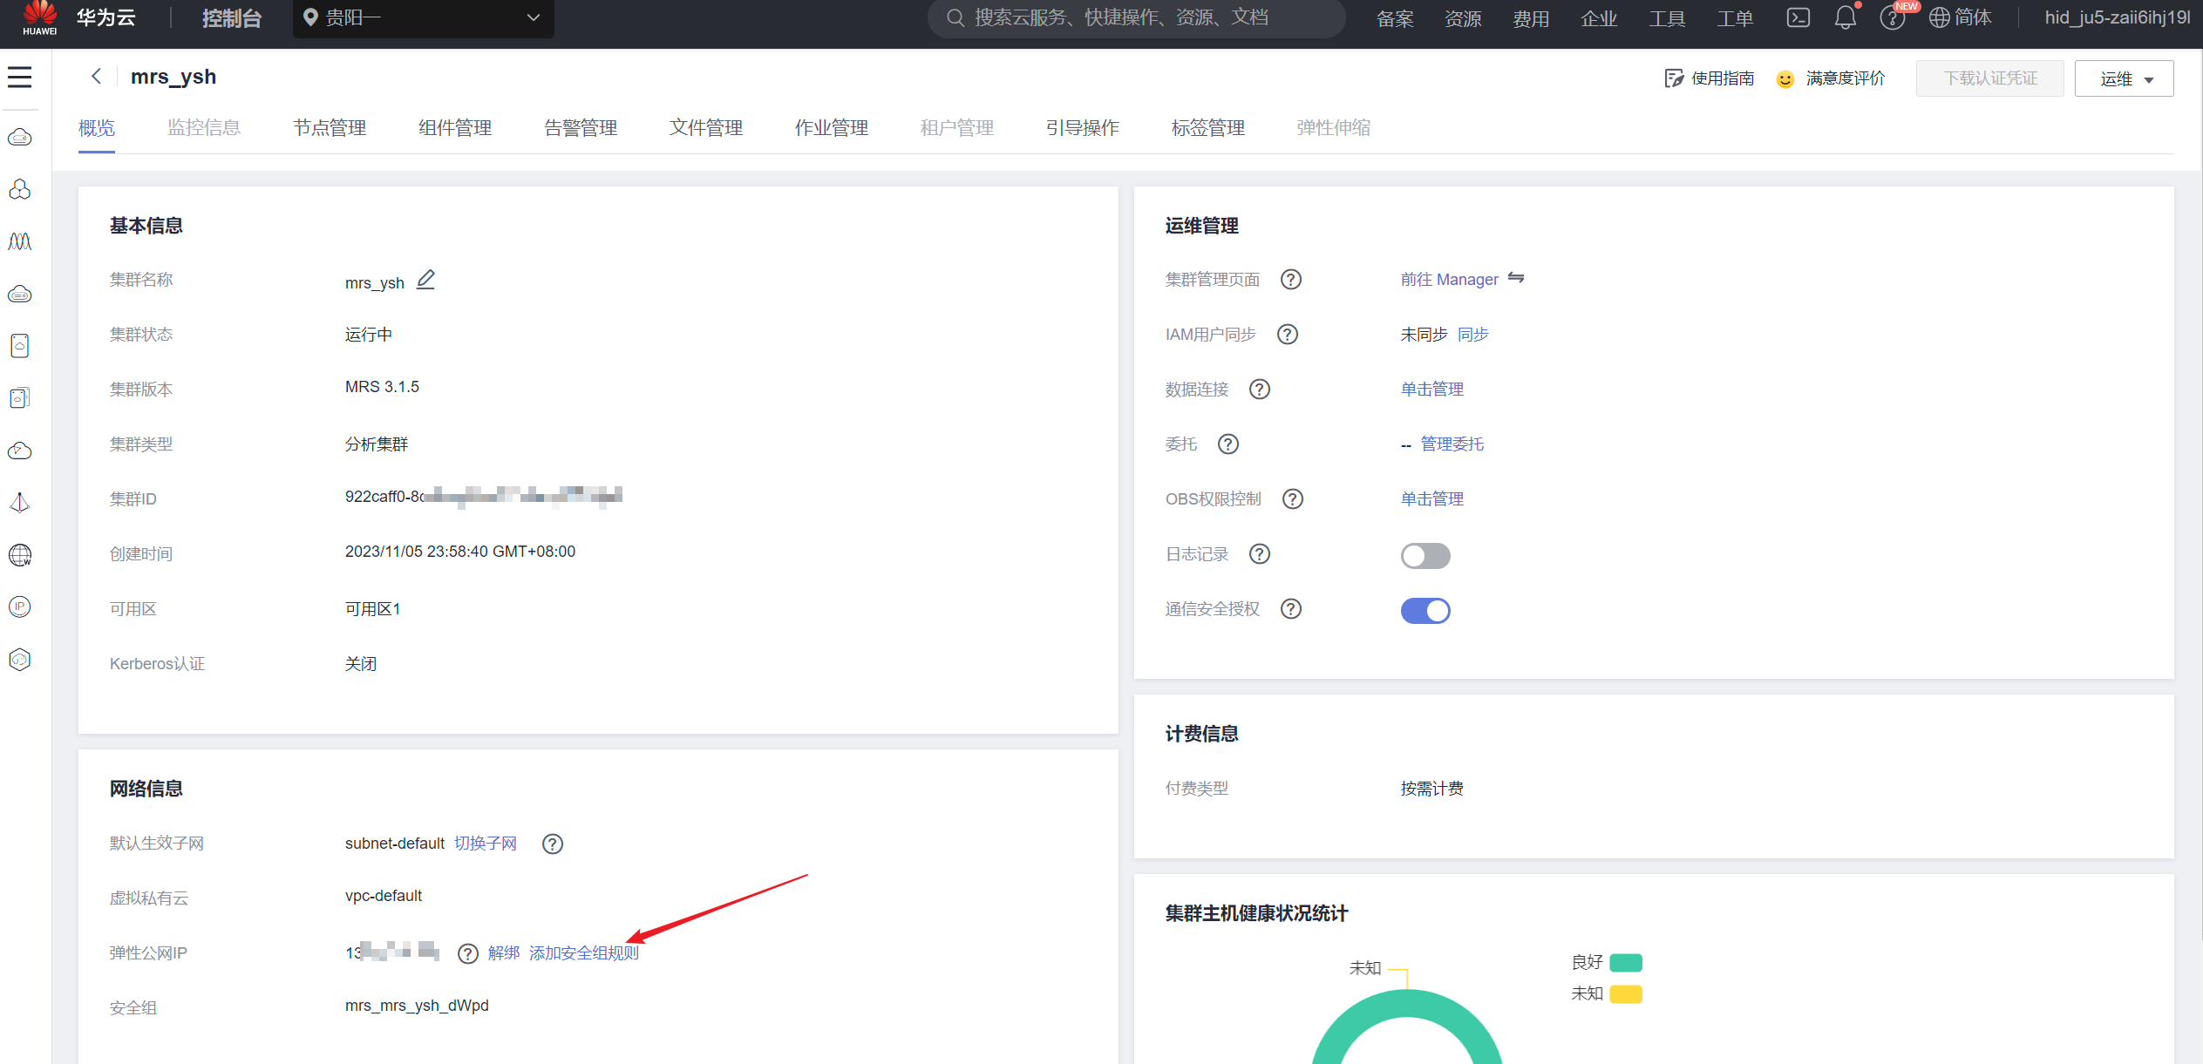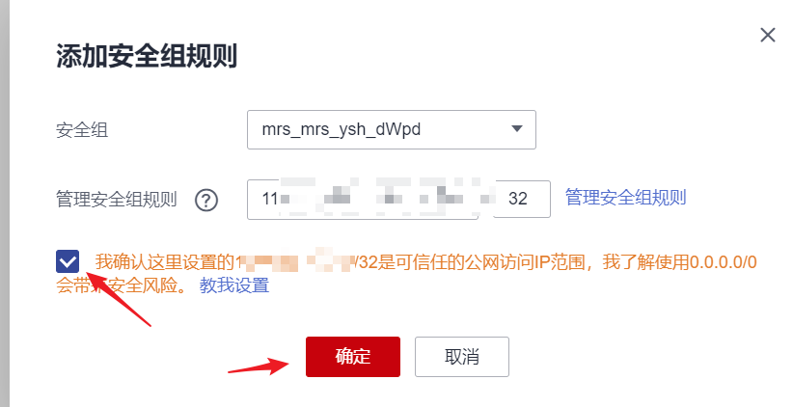 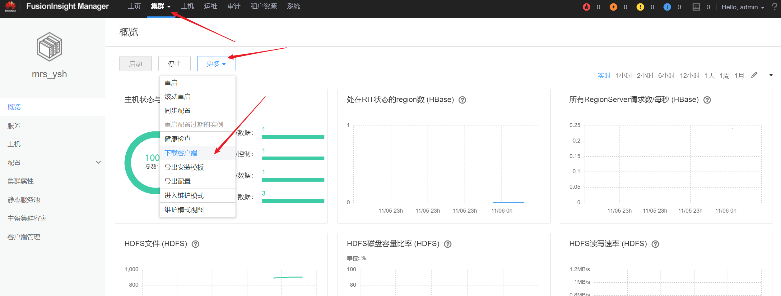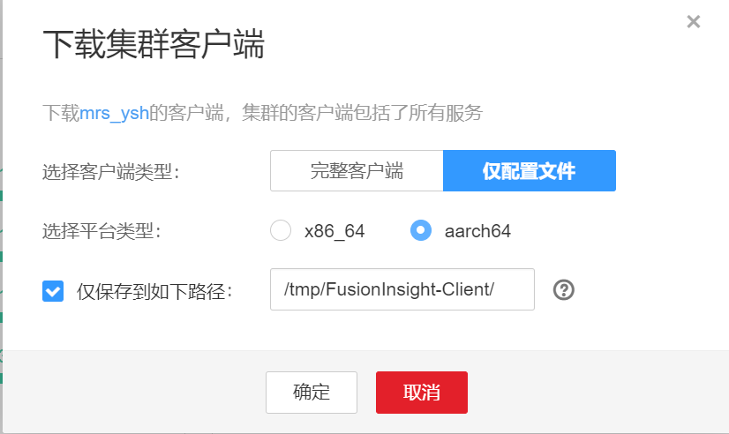记住这个目录，后面要用到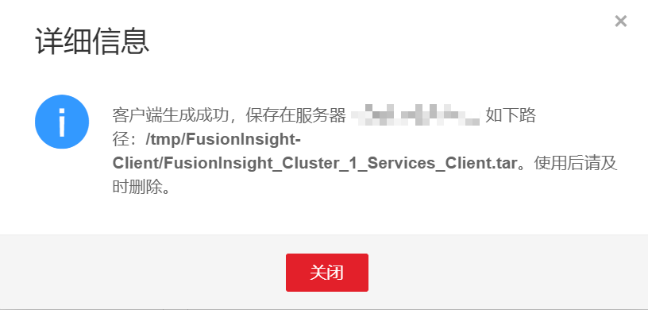记住这个路径，后面要用到

**要确定下面哪个是主管理节点**

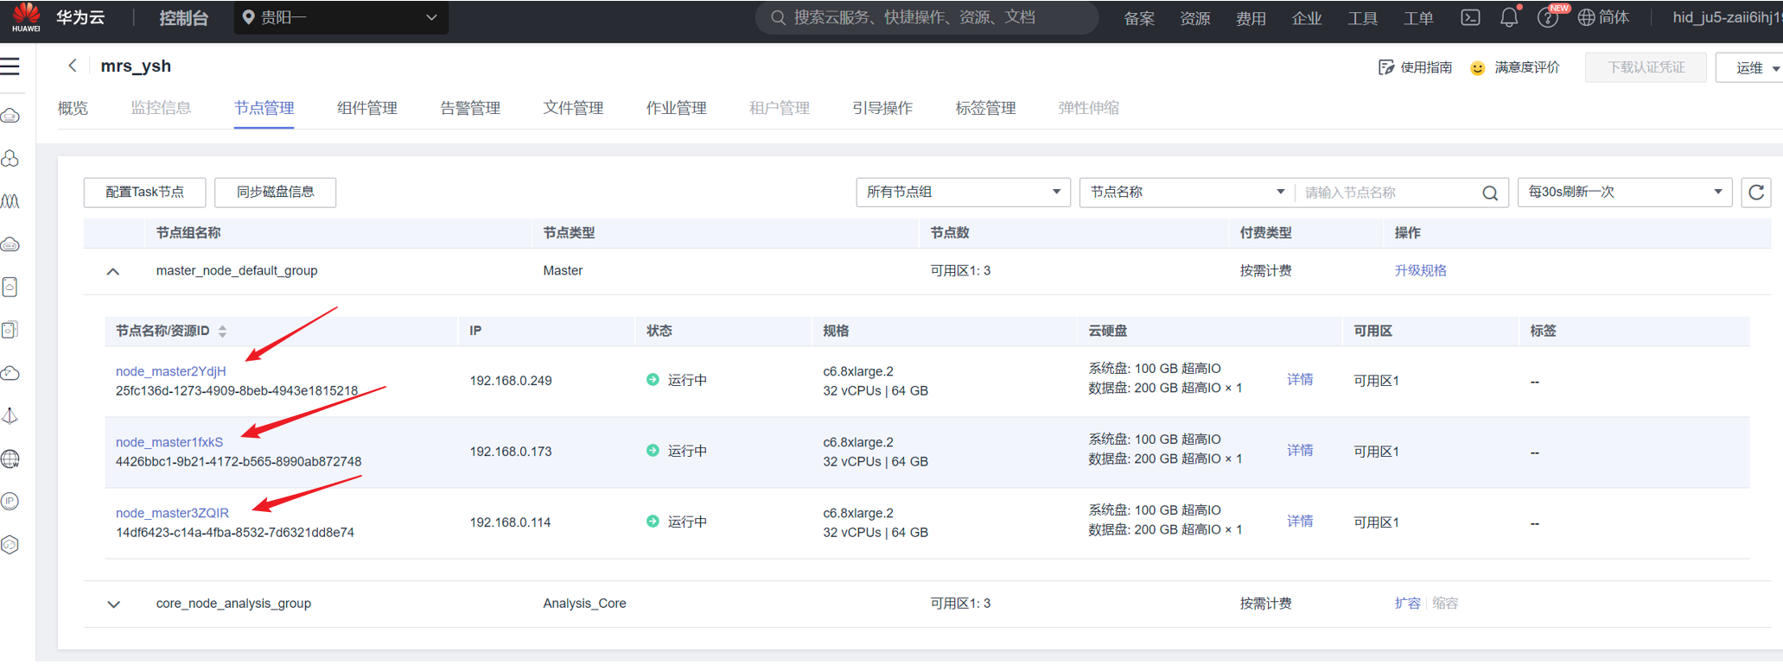

**直接用方法2，分别打开上面的三个节点，远程连接，VNC连接，输入root账号密码，一个个去看对应目录下有没有图中那个文件**

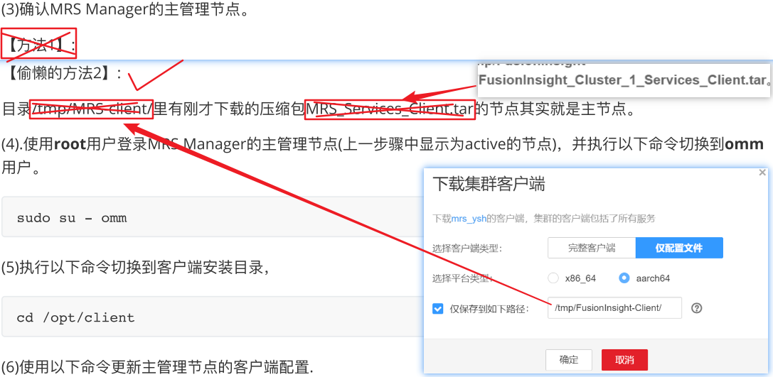

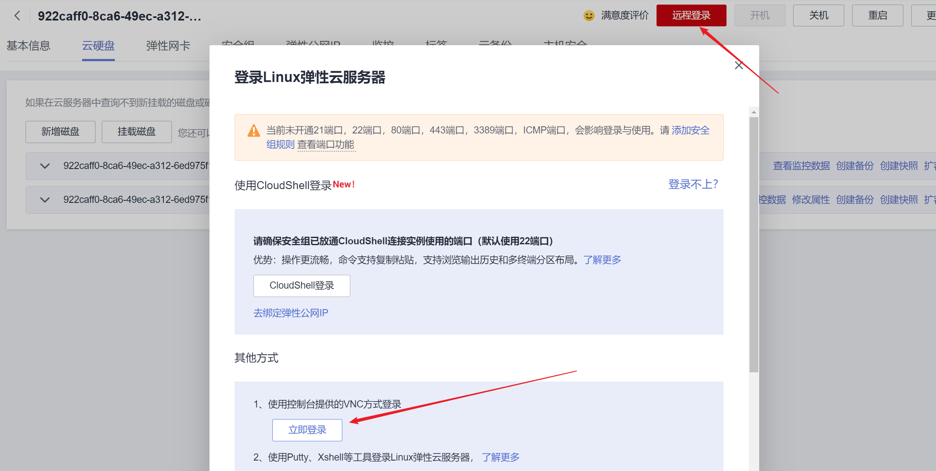



**↑说明当前节点即为主管理节点**

**后面的步骤自己参考华为特色实验-MRS.pdf吧~~~……m^v^m**

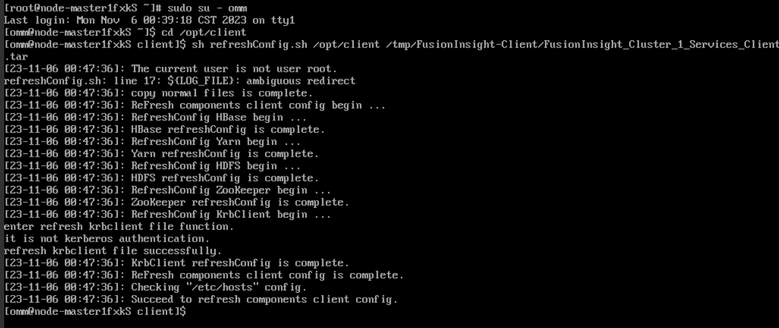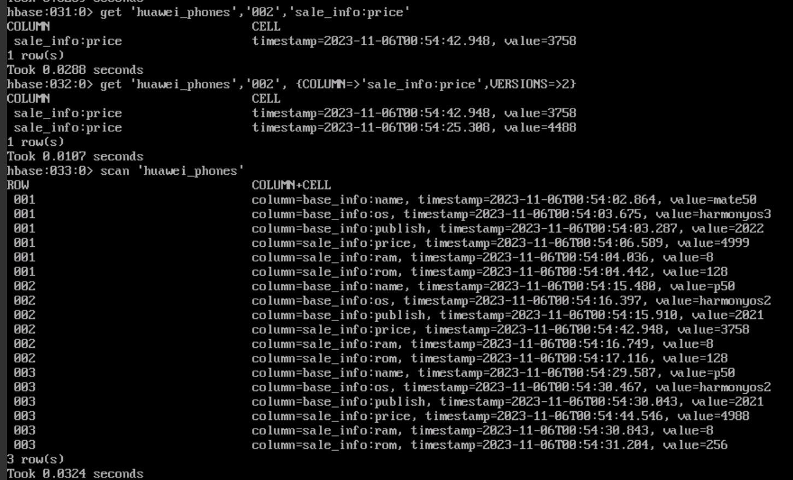

**================下面必看===============**

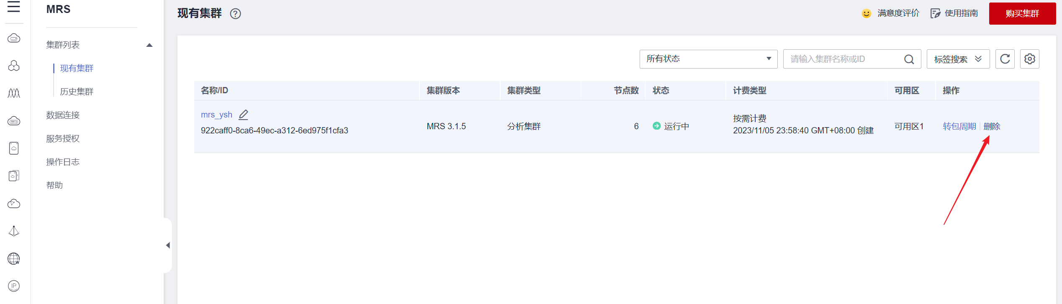

**用完立马删，当心欠费~~0^0**

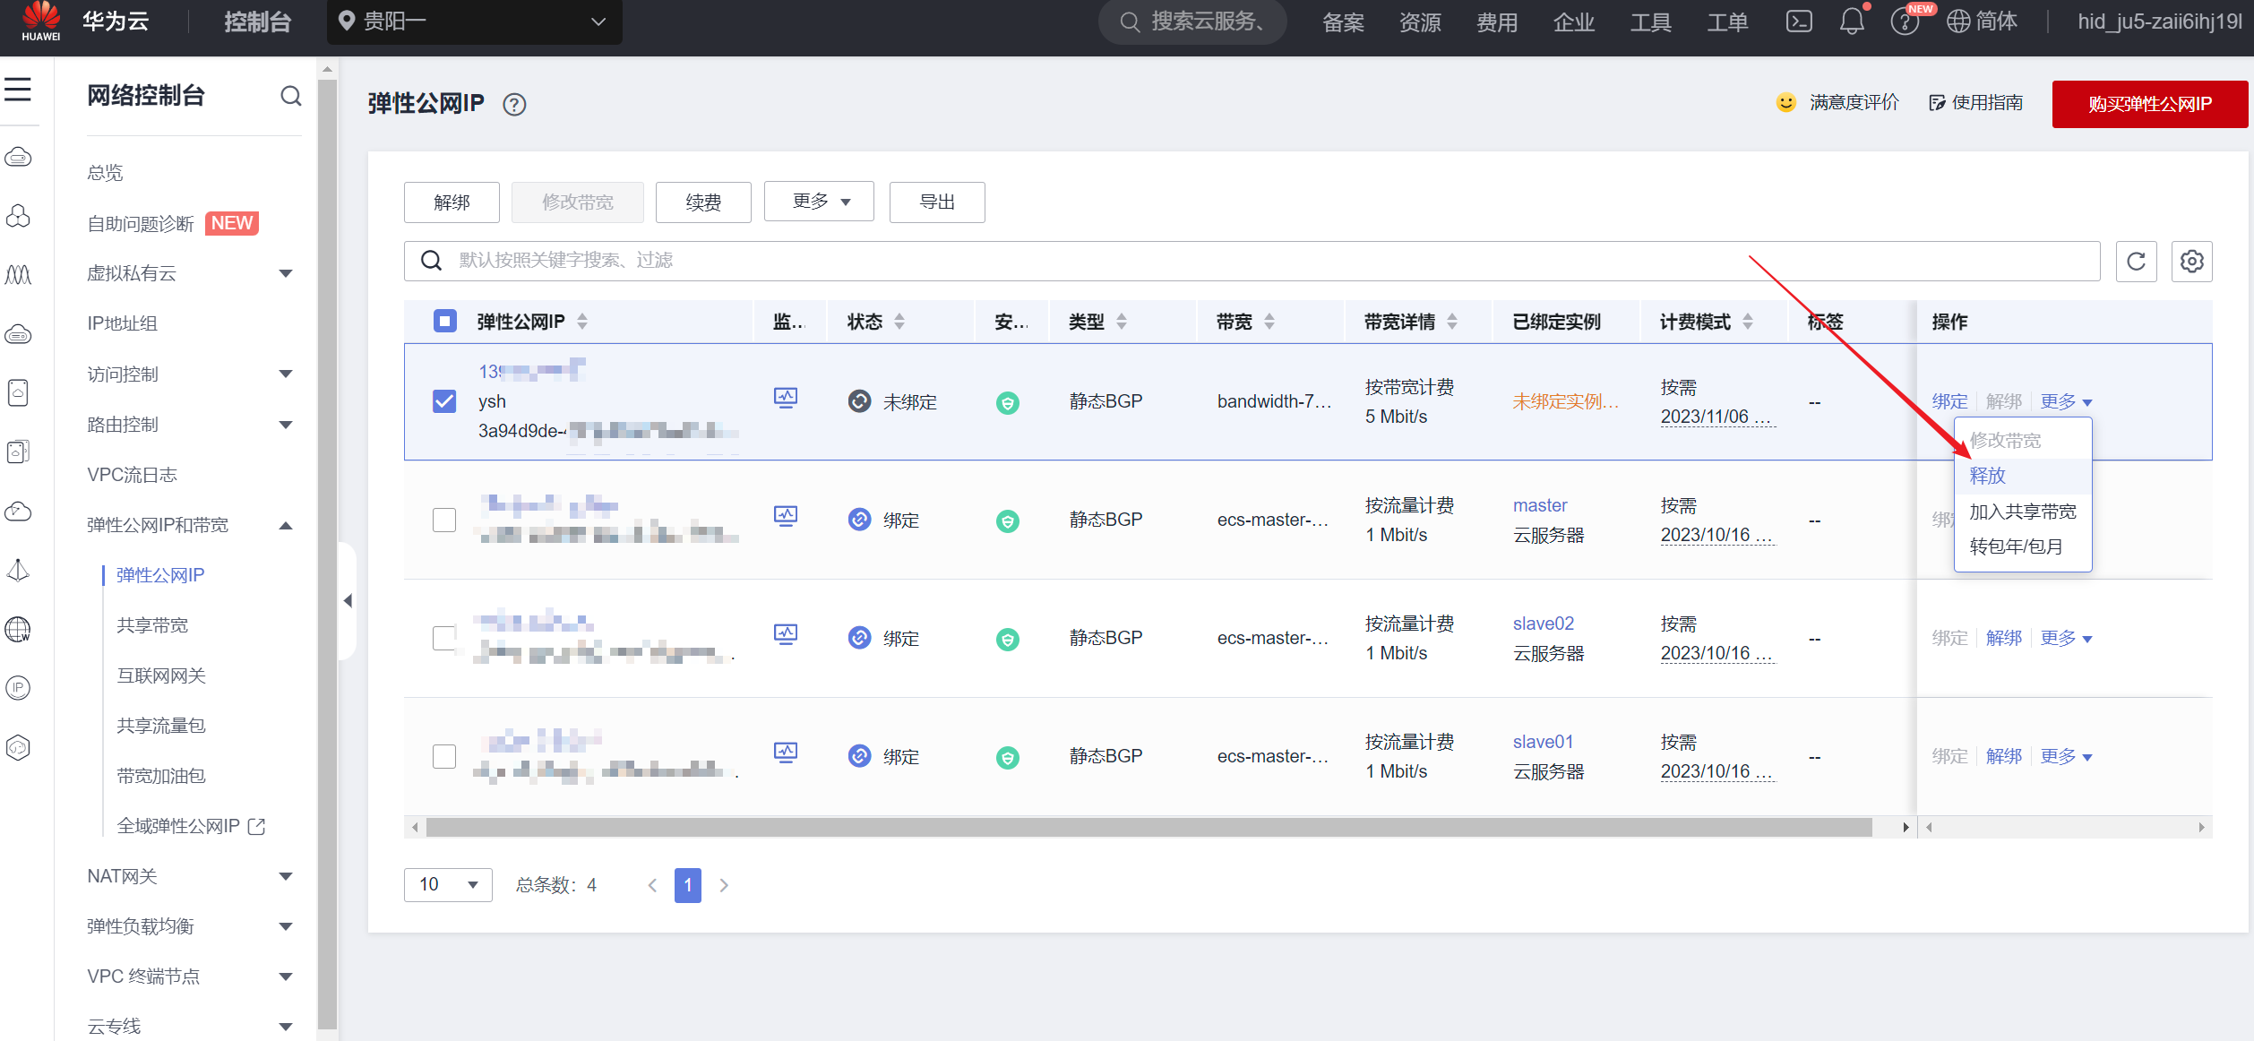**刚购买的弹性公网ip也记得释放了**

**当然，前面三个实验做完后，该释放的资源也记得释放了。**

**如果欠费，可到**C:\Users\22058\AppData\Local\Temp\SGPicFaceTpBq\2012\03838F89.png**这里查看欠费原因，到底是哪个服务项目未关闭或未释放，务必进行释放。Ps.一旦欠费，欠费金额就得自己补了，代金券也无法抵扣。**